6
 |  |  | Í~~ |  | _{1 _Í}
bit e - | um et | bráchium | me- um | confor-tábit | e | UM.
ho.

fú-sa est grá - ti - a in lá - bi- is tu-is, in lá - bi-ís ve rtech tvých,
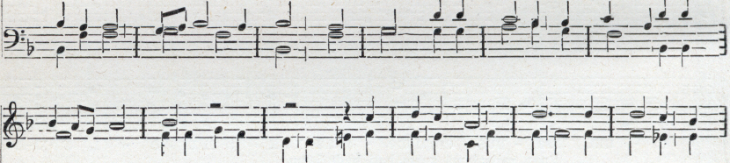
tu - - iN proptére - a, pro-ptére - a, pro-ptére - a be-ne - dí - A te protož požehnal tebe
tábit e um,
et bráchi
um meum.
21. 44, 3. 72.
Dif-fú sa est
grá-ti
a, dif-fú
sa est grá ti a, dif-
Rozlita jest milost
Dé-us, be - ne - dí-xit te Dé - us in actér - num, et in saéculum
na věky a na věky
